Техническое задание ПР5 Ржавый манго

1. Описание игры:
Платформер, в котором игрок управляет персонажем, собирающим звезды и преодолевающим препятствия. Игра состоит из нескольких уровней, на которых игрок должен избегать врагов или уничтожать их прыжками по головам. Некоторые враги могут быть уничтожены, а другие — обойдены.
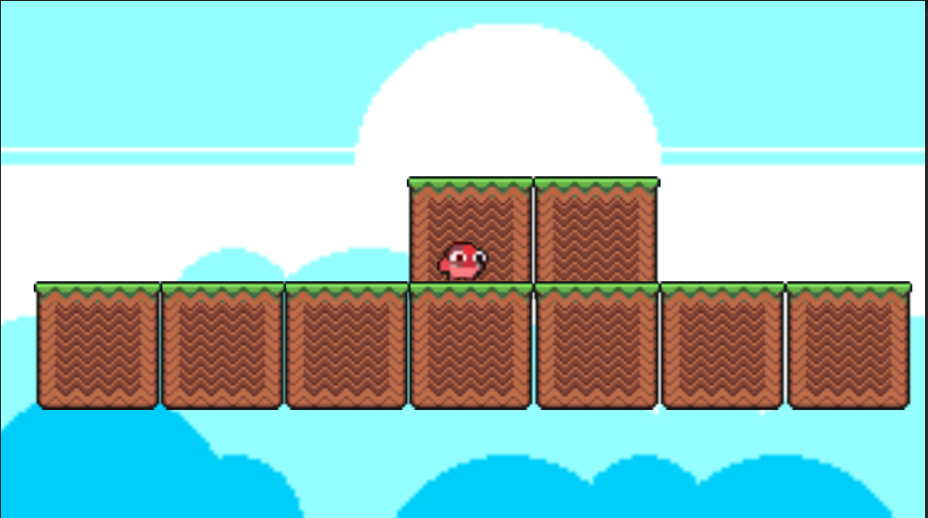

2. Основные механики игры:
- Движение персонажа:
  - Игрок может управлять персонажем с помощью клавиш WASD или стрелок.
  - На клавишу W (или пробел) — прыжок.
  - Персонаж перемещается по платформам с возможностью прыжков и бега.
  - Анимация каждого действия персонажа (бег, прыжок, нахождение на месте)
- Сбор звёзд:
  - На уровнях звездочки, которые игрок должен собрать. Каждая звезда приносит очки.
  - Количество собранных звёзд отображается в UI в верхней части экрана.
- Враги:
  - На уровнях встречаются разные типы врагов, которые могут наносить урон при контакте.
  - Некоторые враги могут быть убиты прыжком по голове, в то время как другие требуют обхода.
  - Враги могут быть перемещаемыми, или статичными.
- Блоки и препятствия:
  - На уровне могут быть блоки разного типа (должны быть использованы блоки разного цвета и вида для разнообразия):
    - Стандартные блоки: Простые препятствия, которые нужно перепрыгивать или обходить.
    - Взаимодействующие блоки: Платформы или блоки, которые появляются/исчезают в зависимости от действий игрока или по времени.
    - Движущиеся блоки
- Урон от врагов:
  - Игрок получает урон при столкновении с врагами.
  - Для некоторых врагов нужно прыгать на голову, чтобы убить их, другие могут быть обходными.
- Жизни:
  - У персонажа есть ограниченное количество жизней. Каждое столкновение с врагом или падение с платформы отнимает жизнь.
  - Когда жизни заканчиваются, игра возвращается на последний пройденный уровень или в главное меню.
  - Если персонаж падает в низ игра сразу заканчивается

3. Основное меню:
- Кнопка "Старт": Начало новой игры.
- Выбор уровня: В главном меню будет возможность выбрать уровень для игры (всего их 3). Игрок может начать с первого уровня, или перейти к любому уровню, если они уже были открыты.
- Пауза: Возможность приостановить игру в процессе. После паузы отображается меню с возможностью продолжить, выйти в главное меню или завершить игру.
- Звуки: Кнопка для включения/выключения музыки (либо ползунок громкости)
- Музыка: В главном меню играет спокойная фонова музыка

4. Пауза и продолжение игры:
- Игрок может поставить игру на паузу, нажимая клавишу Esc или кнопку паузы на экране.
- В меню паузы будет несколько опций:
  - Продолжить игру.
  - В главное меню.
  - Выйти из игры.

5. Звуки и музыка:
- Фоновая музыка: Каждому уровню соответствуют разные музыкальные темы. Например, для начальных уровней — спокойная музыка, для сложных уровней — более динамичная.
- Звуки прыжка: Когда персонаж прыгает, играет звук прыжка.
- Звуки удара по врагу: Когда персонаж убивает врага прыжком по голове, играет характерный звук удара.
- Звуки при столкновении с врагом: При получении урона от врага — звук столкновения.
- Звуки при сборе звёзд: Каждый раз, когда персонаж собирает звезду, звучит приятный звук.

7. UI и отображение информации:
- Очки: Счёт очков игрока отображается в верхнем углу экрана.
- Жизни: Количество оставшихся жизней отображается рядом с очками.
- Звезды: Количество собранных звёзд отображается в виде иконок в верхней части экрана.

Чтобы интерфейс и гейм дизайн был красивый ОТ ДУШИ !!!

